Ассоциация педагогов дошкольных образовательных организаций
Московской области
Муниципальное бюджетное дошкольное образовательное учреждение
«Детский сад №9 «Россиянка»

Региональная предметная неделя

Модуль «Экология Подмосковья»

Конспект спортивно-познавательного развлечения по теме
«Встречи на лесной тропинке». Признаки весны»

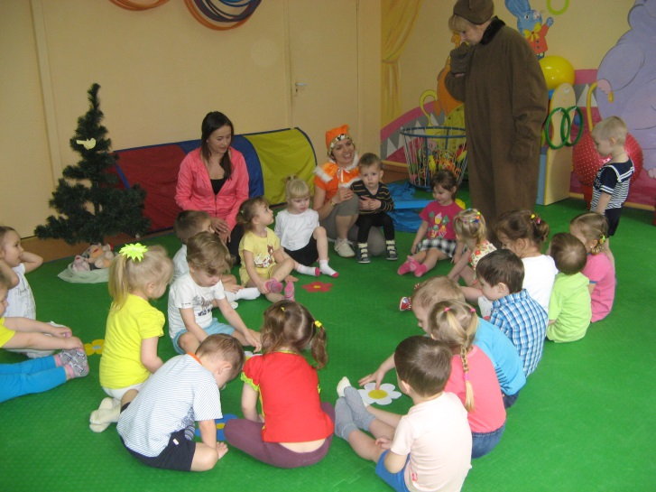
Разработали и провели:
Спиридонова Надежда Владимировна, инструктор по физической культуре первой квалификационной категории;
Беленова Галина Леонидовна, воспитатель высшей квалификационной категории; Данилюк Любовь Сергеевна, воспитатель первой квалификационной категории.

Городской округ Протвино
2017 год
Конспект спортивно-познавательного развлечения

Дата проведения:17.03.2017г.
Группа: первая младшая группа.
Тема: «Встречи на лесной тропинке». Признаки весны».
Цель: реализация двигательной активности детей в процессе формирования познавательного интереса к объектам живой и неживой природы.
Задачи: Закрепить у детей навык ходьбы на носках, закрепить знания правил безопасности во время проведения подвижных игр. Закрепить представления детей о признаках весны и диких животных. Воспитывать бережное отношение к природе, доброжелательность, отзывчивость, желание помочь персонажам. Развитие мелкой моторики посредством природного материала.
Интеграция образовательных областей: «социально-коммуникативное развитие»; «познавательное развитие»; «речевое развитие»; «художественно-эстетическое развитие»; «физическое развитие».
Методы: словесный, игровой, художественное слово, практический, показ, рефлексия.
Предварительная работа: наблюдение за изменениями в природе – наступила весна, снег тает, солнце светит ярче…; беседы о приметах весны; рассматривание картин о весне; разучивание стихов.
Оборудование: в спортивном зале создана имитация лесной поляны; шишки по количеству детей; бросовый материал, имитирующий мусор в лесу (фантики, пластиковые бутылки, пакеты); балансировочная дорожка, туннель детский; музыкальное сопровождение «Пение птиц».
Роли медведя, белки выполняют воспитатели.

Этапы | Задачи | Ход развлечения
Организационный момент | Организовать детей, создать интерес к предстоящему занятию и обеспечить положительный эмоциональный настрой. | Воспитатель приводит детей в спортивный зал.  Воспитатель: Ребята, сегодня к нам пришли гости, давайте поздороваемся! (Дети здороваются с гостями).  Воспитатель: Скажите, пожалуйста, какое сейчас время года? (Ответы детей). А как вы догадались? (Ответы детей). Правильно, наступила весна, вся природа просыпается, радуется солнышку.  Звучит музыка – голоса птиц.  Кто это щебечет, поёт? Куда вы хотели отправиться?
Вводная часть | Подготовить детей к двигательной активности.  Бережное отношение к природе. | Воспитатель: - Встаём красиво, спина прямая, шагом марш! Мы идем с вами по лесу, слышите, как поют птицы? А теперь руки вверх подняли, идем на носках, дышим глубоко. Молодцы! Побежали быстрее друг за другом. Пройдем спокойно между елочек, подышим. Руки через стороны вверх и плавно опустить. Воспитатель обращает внимание детей на мусор, разбросанный по залу.  На полянке рассыпан мусор.  Воспитатель: Что это? Такая красивая поляна, но такая грязная! Разве можно бросать мусор на землю, сорить? (Ответы детей) Надо беречь лес! Давайте все уберем, помогите мне, пожалуйста! Молодцы!
Основная часть  Общеразвивающие упражнения |  | Воспитатель: Ребята, посмотрите, кто-то спешит к нам навстречу! На полянке появляется белка, здоровается с детьми.  Воспитатель: Здравствуй, белочка! А что это у тебя в корзинке?  Белка: Шишки! Хотите со мной поиграть?  Дети: Конечно!
 | Закреплять уже имеющиеся двигательные умения. Формировать интерес к занятиям с нетрадиционным материалом (шишки). Обеспечить физическую и эмоциональную нагрузку. | Дети берут по две шишки и встают произвольно на расстоянии друг от друга.
 |  | И.П. Руки с шишками опущены, ноги на ширине плеч.  - руки в стороны.  - руки опустить.  И.П. | 6 раз
 |  | И.П. Руки опущены, ноги на ширине ступни.  - присесть, руки вынести вперед.  - встать.  И.П. | 4 раза
 |  | И.П. Сидя, ноги вместе, руки сбоку от туловища.  - Наклон, дотронулись шишками до носков.  И.П. | 4 раза
 |  | И.П. стоя, руки опущены, ноги вместе.  - Прыжки | 15-20 раз
 |  | И.П. Стоя, руки опущены. Восстановление дыхания. | 2 раза
 | Развивать речь, память. | Воспитатель: Спасибо тебе, белка, нам понравилось с тобой играть! Ребята хотят рассказать тебе стихотворение  Белочка по веткам  Скачет сверху вниз,  Белочка, за ветки  Лапками держись!
Основные движения.  Подвижная игра «Мишка косолапый» | Развивать координацию движений, равновесие.  Упражнять в ползании.  Развивать память, речь.  Закрепление представления детей о признаках весны. | Воспитатель: Белочка, ты знаешь, где живет медведь? Мы хотим прийти к нему в гости.  Белка: Знаю, и покажу. Сейчас вам надо перейти через ручеек по мостику. Идите аккуратно, чтобы не промочить ноги.  Показ воспитателя, ходьба по балансирвочной дорожке, индивидуальная работа.  Впереди еще одно препятствие надо проползти через лисью нору!  Показ воспитателя, ползание по тоннелю.  - Белка: А вот и дом медведя! Осторожно, медведь еще спит.  Воспитатель: Ребята, давайте расскажем ему стихотворение, и он проснётся.  Мишка, Мишенька, вставай,  Свои глазки открывай.  Разве можно столько спать?  Мы хотим с тобой играть!  Медведь: О-ох-ох! А что уже наступила весна? А откуда вы знаете? (Ответы детей).
 | Развивать ловкость, быстроту, выносливость. Закрепить знания правил безопасности во время проведения подвижной игры. | Медведь: - Ну, хорошо, тогда давайте поиграем! | 3 раза.
Заключительная часть  Рефлексия | Воспитывать бережное отношение к природе.  Визуализация на цветы (с элементами дыхательной гимнастики). | Медведь: Я приглашаю вас на свою любимую полянку. Смотрите, здесь уже из-под снега появились подснежники. Послушайте стихотворение:  Прорастает сквозь снежок,  К солнечным лучам, цветок,  Маленький и нежный,  Беленький подснежник.  Садитесь, полюбуйтесь цветами, дышите глубоко, медленно. Ребята, можно рвать цветы? (Ответы детей). Конечно, нет, нельзя рвать цветы.  Ребята, понравилось вам гулять по лесу? А что вы делали в лесу? (Ответы детей).  Воспитатель: - Спасибо тебе, Мишка, но нам пора возвращаться в группу. До свидания!  Дети выходят из спортивного зала.

